Открытые Городские соревнования по спортивному туризму на пешеходных дистанциях,
посвящённые памяти Семёновой О.В.

ИНФОРМАЦИОННЫЙ БЮЛЛЕТЕНЬ
МЕСТО ПРОВЕДЕНИЯ СОРЕВНОВАНИЙ
Соревнования проводятся в Коркинском муниципальном районе
Челябинской области (30 километр тракта Челябинск – Троицк, автобусная остановка «Дубровка», район Коркинских отвалов).
Полигон соревнований расположен на западных склонах старых отвалов Коркинского угольного разреза, примыкающих к автотрассе М-36 Челябинск - Троицк.
Склоны представляют собой задернованные (местами встречаются участки открытого грунта), поросшие лиственным лесом и кустарниками склоны, разделенные горизонтальными террасами шириной от 10 до 90 м. Крутизна склонов местами достигает 40°- 45°. Высшая точка отвалов - 335 м. над уровнем моря. Набор высоты от Центра соревнований до верхней границы полигона Соревнований достигает 100 м.
По склонам и террасам отвалов проходит старая дорога, которая серпантином выходит на верхний гребень отвалов.
Центр соревнований расположен в смешанном лесу на поляне у подножья склонов. Между Центром соревнований и склонами протекает слабый ручей.
Разведение костров ЗАПРЕЩЕНО. Приготовление пищи на газовом оборудовании.
Район соревнований находится в зоне уверенного покрытия следующих операторов сотовой связи: МТС, Теле2, Мегафон, Utel. Неустойчивую связь имеет Beeline.
ЗАЯВКИ, НЕОБХОДИМАЯ ДОКУМЕНТАЦИЯ
На Соревнование оформляются предварительная и именная заявки.
Электронный адрес для предварительной заявки: simpatica@mail.ru (Стерликовой Татьяне).
Предварительные заявки необходимо отправить до 14:00 (МСК) 2 октября 2019 года (включительно).
Именные заявки (формы приведены в Приложении 1 к Регламенту и Положениях о соревнованиях) сдаются в Комиссию по допуску 2 октября 2019 г. (для делегаций г. Челябинска).

КОНКУРСНАЯ ПРОГРАММА
Кулинарный конкурс:
Каждая команда готовит одно блюдо (в 2019 г. – гречневая каша с мясом) весом около 3-5 кг. Точный вес будет объявлен 4.10 на судейской и будет зависеть от количества объявленных команд.
В судействе участвуют члены судейской бригады соревнований, участники и зрители соревнований. Максимальное количество судей – 100 человек. Все блюда приносятся к 18:00 на судейскую поляну. У каждого судьи есть возможность продегустировать блюда всех команд.
Каждому судье выдается 1 жетон, которым он может проголосовать за наиболее понравившееся блюдо.
Победитель определяется по абсолютному большинству жетонов.
Музыкальный конкурс:
Каждая команда готовит одну песню. Тематика песни на музыкальный конкурс В 2019 г. – «Дружба».
В судействе участвуют члены судейской бригады соревнований, участники и зрители соревнований. Максимальное количество судей – 100 человек. Каждому судье выдается 1 жетон, которым он может проголосовать за наиболее понравившуюся песню.
Победитель определяется по абсолютному большинству жетонов.
ПОДВЕДЕНИЕ ИТОГОВ
В Общий зачет делегаций идут лучшие результаты связок (по одному лучшему результату в каждом виде программы) и один лучший результат группы.
Места делегаций в общем зачете определяются суммой очков, полученных ими в отдельных дисциплинах (видах программы).
Делегации, не имеющие зачета в каких-либо дисциплинах (видах программы), в Общем зачете занимают места после делегаций, которые имеют более полный зачет в соответствии с набранными ими суммами очков.
При равенстве суммы очков предпочтение отдается делегации, имеющей лучшее место на дистанции пешеходная - группа.
Делегация, занявшая первое место в Общем зачёте, награждается переходящим кубком. Делегации-призеры награждаются грамотами Управления по ФКСиТ Администрации г. Челябинска и медалями.
ФИНАНСИРОВАНИЕ
На соревнованиях предусмотрен целевой взнос с каждого спортсмена за каждую дистанцию:

категория спортсмена | Взнос
участники, не являющиеся членами ФСТЧО или ФСТЧ | 350 руб.
индивидуальный член ФСТЧО, оплативший членский взнос за 2019 г. | 300 руб.
член ФСТЧ, оплативший членский взнос за 2019 г. | 300 руб.
Схема проезда к месту проведения соревнований

В связи с изменениями в кадастровом делении земли,
полигон соревнований переносится!!!!
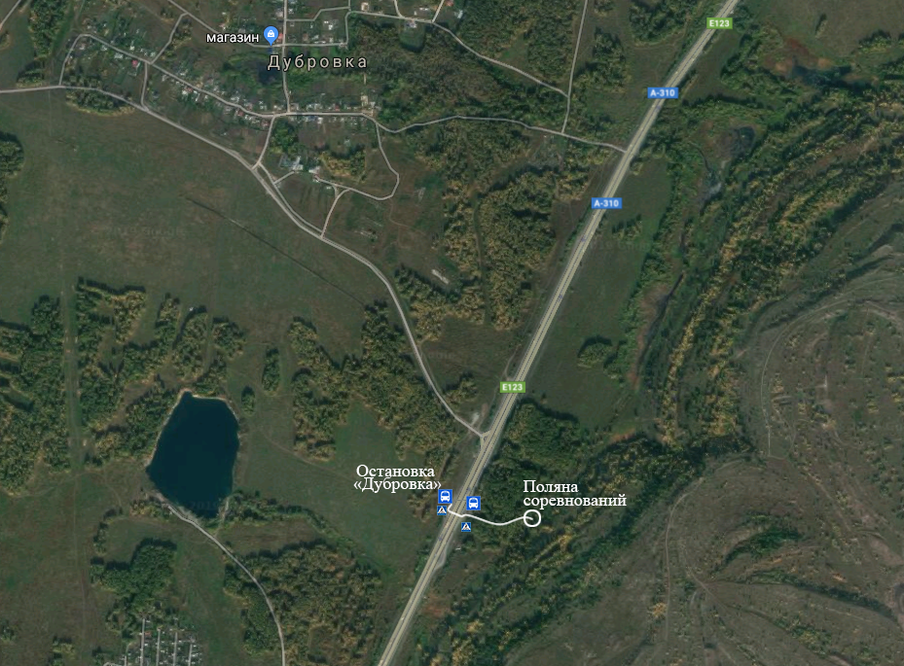
Для всех кто поедет на общественном транспорте, ориентир остановка Дубровка.
С остановки есть оборудованный переход на другую сторону дороги. После перехода на другую сторону дороги, прямо за остановочным комплексом есть проход для пешеходов до поляны соревновании
(проезд для автомобильного транспорта ЗАПРЕЩЁН!!!).
КОНТАКТЫ
web-page: https://vk.com/club2491736
e-mail: simpatica@mail.ru; gfsoo_fstch@mail.ru
Черных М.А. (главный судья): 8-922-712-19-41
Стерликова Т.А. (главный секретарь): 8-902-895-81-39, https://vk.com/tatiana.sterlikova

